Questo sito contribuisce alla audience di
QUI quotidiano online.

giovedì 07 gennaio 2021

Usa, agenti di polizia sbarrano la porta dell'aula e puntano le pistole
SportSABATO 10 OTTOBRE 2020 ORE 15:56

La Costa degli Etruschi esempio di sport per tutti

Condividi
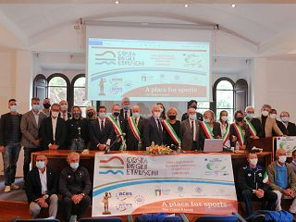
Da Bruxelles è arrivata la conferma, l’Ambito Turistico Costa degli Etruschi è ufficialmente Comunità Europea dello Sport 2022

SAN VINCENZO — “Abbiamo l'onore di dichiarare l’Ambito Costa degli Etruschi Comunità Europea dello Sport 2022. Congratulazioni per il riconoscimento perché la vostra comunità è davvero un ottimo esempio di sport per tutti come strumento di salute, integrazione, educazione e rispetto, che sono gli obiettivi principali di Aces Europe. La vostra comunità è riuscita a sviluppare una politica sportiva esemplare e diversificata con strutture, programmi e attività degne di nota. Da ora la vostra comunità è accolta nella famiglia Aces Europe”. Queste le parole contenute nella lettera ufficiale di Aces Europe, la Federazione delle capitali, delle città e delle comunità europee dello sport, che sancisce l’Ambito Turistico Costa degli Etruschi Comunità Europea dello Sport 2022.
La consegna ufficiale del Premio è prevista per il 9 Novembre nel salone d’onore del Coni a Roma, dove si svolgerà il Galà degli Aces Europe Italian Awards.
Nei giorni scorsi una delegazione di Aces Europe, aveva passato alcuni giorni sulla Costa degli Etruschi per ispezionare e valutare la candidatura a comunità europea dello sport.
Grande soddisfazione è stata espressa dai sindaci e dagli assessori dei 15 comuni coinvolti, che hanno dimostrato come il lavoro di squadra tra amministratori, associazioni sportive, che sono sempre state un punto di riferimento per il territorio, sia stato fondamentale in questo percorso.
I 15 Comuni dell'Ambito Costa degli Etruschi sono: Cecina, Santa Luce, Rosignano Marittimo, Castellina Marittima, Riparbella, Montescudaio, Guardistallo, Casale Marittimo, Bibbona, Castagneto Carducci, Sassetta, San Vincenzo, Suvereto, Campiglia Marittima e Piombino.

